Název školy: ZŠ a MŠ T. G. Masaryka Fulnek
Autor : Mgr. Miroslava Gelnarová
Název : VY_42_INOVACE_M.2.4-22
Vzdělávací obor: Matematika a její aplikace
Téma : Přirozená čísla a početní operace s nimi, pamětné sčítání a odčítání desítek, doplňování číselné řady, vyznačení čísla na číselnou osu Doporučený ročník: 2.
Anotace: Materiál obsahuje pracovní list, v němž si děti ověřují získané znalosti a dovednosti
Číslo projektu: CZ.1.07/1.4.00/21.0903

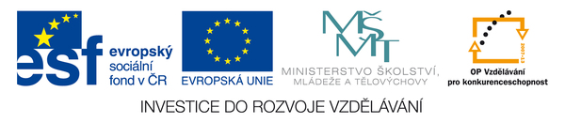

Co už známe – číselná osa, pamětné sčítání desítek.
Jméno: ………………………………………………………………………………………………
- Doplň v řádcích chybějící čísla.

55 | 56
 | 63 | 64
89 |  |  | 92
35 |  |  | 38
28 |  |  | 31
 | 40 | 41
62 | 63
78

- Vyznač a zapiš daná čísla na číselné ose:
- 20, 24, 31, 35, 46
- 71, 77, 83, 89, 94
70 75 80 90
18 25 30 40

- Vypočítej:
70 + 30 = 10 + 90 = 90 – 70 = 80 – 30 =
80 + 20 = 30 + 40 = 60 – 50 = 50 – 10 =
60 + 10 = 40 + 40 = 100 – 10 = 90 – 60 =
50 + 40 = 80 + 20 = 100 – 90 = 80 – 70 =

